

گزارش کار مقاله :

مقایسه عملکرد بین Svc و Statcom برای جبران توان راکتیو با استفاده از کنترلر منطق فازی

**جبرانساز Var استاتيك (SVC)**

**SVC يكي از مهمترين عناصر FACTS است كه سالهاست به دليل مزيت فني و اقتصادي در حل مساله ديناميك ولتاژ مورداستفاده قرار مي‌گيرد. دقت، دسترس‌پذيري و پاسخ سريع SVC در مقايسه با جبرانگرهاي موازي كلاسيك آن­را به وسيله‌اي بسيار كارآمد در كنترل ولتاژ حالت گذرا و حالت ماندگار تبديل نموده است. شکل (1) ساختمان SVC و مشخصه V-I آن­را نشان مي‌دهد.**



**شکل (1) :ساختمان SVC و مشخصه V-I آن**

**SVC به صورت موازي به شبكه وصل مي‌شود و همانطور كه از شكل پيداست مي‌تواند در دو مود راكتيو سلفي يا خازني ظاهر شود. در جريان خازني بزرگتر از Icmax، SVC به يك خازن تبديل مي‌شود و توان راكتيو آن به صورت تابعي از ولتاژ شبكه تغيير مي‌كند. شيب نمودار V-I بين Icmax و -Irmax معمولاً %2 تا %5 درنظرگرفته مي‌شود.**

**مهمترين كاربردهاي SVC عبارتنداز :**

* **تثبيت ولتاژ در شبكه­هاي ضعيف،**
* **كاهش تلفات انتقال،**
* **افزايش ظرفيت انتقال توان،**
* **افزايش ميرايي اغتشاشات كوچك،**
* **بهبود پايداري ولتاژ،**
* **حذف نوسانات توان.**

**رايج­ترين انواع SVC با توجه به عناصر به­كاررفته در ساختمان آن­ها به شرح زير است:**

* **راكتور كنترل تريستوري TCR[1]،**
* **خازن سوييچ تريستوري TSC[2]،**
* **راكتور سوييچ تريستوري TSR[3]،**
* **خازن سوييچ مكانيكي MSC[4].**

**در شكل (2) موارد فوق و نحوه اتصال آن­ها به سيستم انتقال نشان داده شده است. با تنظيم زاويه آتش تريستورها، SVC در مود راكتيو سلفي يا خازني ظاهر مي‌شود.**

**معمولاً حوزه تغييرات ولتاژ سيستم توسط SVC %5± لحاظ مي‌شود. اغلب سه محل براي نصب SVC پيشنهاد مي‌شود:**

* **در مجاورت بارهاي عمده و بزرگ (نواحي وسيع شهري)،**
* **نزديك به بارهاي حساس به ولتاژ،**

* **در مجاورت بارهاي صنعتي.**

**در واقع نصب SVC در سه محل مزبور بيشترين تاثير را بر بارهاي شبكه قدرت دارد. همان­طور كه گفتيم اگر SVC به حد توان راكتيو خود نزديك شود (مثلاً به Icmax در شكل (1) به يك خازن ثابت تبديل مي‌شود و توليد توان راكتيو آن تابعي از ولتاژ شبكه مي‌گردد. اين پديده از معايب SVC محسوب مي‌شود.**

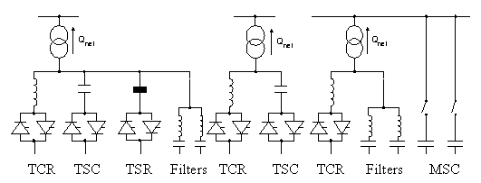

**شکل (2): انواع SVC**

**جبرانساز استاتيک(STATCOM)**

**اساس عملكرد STATCOM مشابه كندانسور سنكرون است. از آنجا كه در ساخت اين وسيله از ادوات الكترونيك قدرت استفاده مي‌شود به آن جبرانساز استاتيك مي‌گويند. مبدل­هاي به كاررفته در اين جبرانساز توان راكتيو موردنياز را بطور محلي (در محل اتصال STATCOM به شبكه) تأمين کرده و خروجي آن بطور پيوسته قابل تنظيم مي‌باشد، به همين دليل در مواردي كه ولتاژ شبكه قدرت تغييرات وسيعي داشته باشد (در حالت بروز اغتشاش يا پس از رفع خطا) از اين جبرانساز استفاده مي‌شود.**

**شکل (3) طرحي از STATCOM و مشخصه V-I آن­را نشان مي‌دهد. توليد يا جذب توان راكتيو توسط مبدل منبع ولتاژ (VSC) با تنظيم ولتاژ Vref صورت مي‌گيرد.**

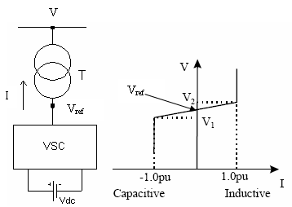

**شکل (3): STATCOM و مشخصه V-I آن**

**مهمترين كاربردهاي STATCOM به شرح زير است:**

* **كنترل ديناميكي ولتاژ،**
* **بهبود پايداري گذرا،**
* **حذف نوسانات توان در شبكه انتقال،**
* **كنترل توان حقيقي و راكتيو.**

**مقايسه STATCOM و SVC**

**SVC و STATCOM از لحاظ قابليت عملکرد جبرانسازي بسيار به هم شبيه هستند، اما اصول عملکرد آنها اساسا متفاوت است. STATCOM به عنوان يک منبع ولتاژ سنکرون عمل مي­کند، در حاليکه SVC به عنوان ادميتانس راکتيو کنترل­شده عمل مي­کند. اين تفاوت باعث مي­شود STATCOM از مشخصات عملکرد بهتر و انعطاف­پذيري بيشتري نسبت به SVC برخوردار باشد. شکل (4) مشخصه (STATCOM (V-I و SVC را مقايسه مي­کند. همانطور که از شکل پيداست در محدوده عملکرد خطي مشخصه (V-I)، قابليت عملکرد جبرانسازي SVC و STATCOM مشابه است. با درنظرگرفتن محدوده عملکرد غيرخطي، STATCOM قادر است، جريان خروجي­اش را در محدوده حداکثر جبرانسازي خازني و سلفي به صورت مستقل از ولتاژ AC سيستم کنترل کند. در حاليکه حداکثر جريان جبرانسازي قابل حصول با استفاده از SVC به صورت خطي با ولتاژ سيستم کاهش مي­يابد. بنابراين در تامين ولتاژ تحت اغتشاشات بزرگ سيستم که در طي آن­ها ولتاژ سيستم خارج از محدوده خطي است STATCOM بسيار موثرتر از SVC عمل مي­کند. قابليت STATCOM در حفظ کامل جريان خروجي خازني در شرايط ولتاژ پايين سيستم، باعث مي­شود STATCOM در حفظ پايداري گذراي سيستم بسيار موثرتر از SVC عمل کند.**

**در مواقعي که نياز به جبرانسازي توان اکتيو است، STATCOM قادر است با استفاده از پايانه DC خود توان را از يک منبع ذخيره انرژي (باطري، بانک خازني و غيره) بگيرد و از پايانه AC خود آن­را به شبکه تزريق کند. در حاليکه SVC اين قابليت را ندارد.**

**تفاوت­هاي اصلي بين SVC و STATCOM در جدول (1) بيان شده است.**

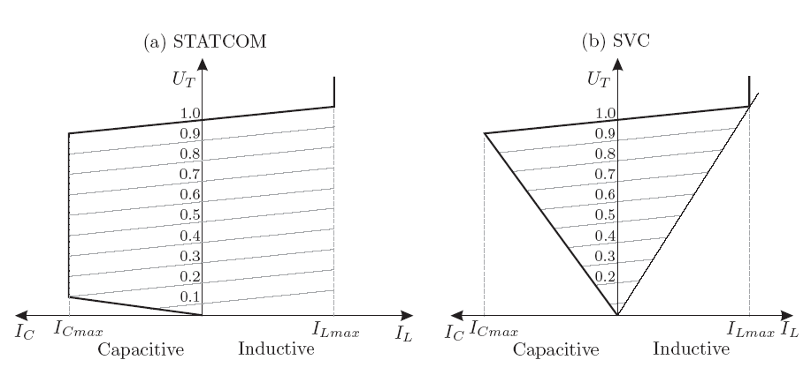

**شکل (4): مقايسه مشخصه V-I SVC و STATCOM**

**جدول (1): خلاصه‌اي از مهمترين تفاوت­هاي بين SVC و STATCOM**

|  |  |  |
| --- | --- | --- |
| **SVC** | **STATCOM** | **ويژگي** |
| **امپدانسي با عملكرد مناسب در شرايط ولتاژ بالا** | **منبع جريان با عملكرد مناسب در شرايط ولتاژ پايين** | **مشخصه V-I** |
| **قابل تنظيم در هر محدوده‌اي با شاخه‌هاي مختلف CR/TSR/TSC** | **متقارن** | **محدوده كنترل** |
| **1 تا 3 سيكل** | **1 تا 2 سيكل** | **زمان پاسخ** |

**ادامه جدول (1):خلاصه­ای از مهمترين تفاوت­هاي بين SVC و STATCOM**

|  |  |  |
| --- | --- | --- |
| **SVC** | **STATCOM** | **ويژگي** |
| **%100** | **%50-40 در مقايسه با SVC** | **فضاي مورد نياز** |
| **بيش از %99** | **%98-96** | **دسترس‌پذيري** |
| **%100** | **%150-120** | **هزينه سرمايه‌گذاري** |

**معرفي جبران‌كننده ايستاي توان راكتيو SVC**

يكي از مسائل بسيار مهم در سيستم‌هاي قدرت اين امر است كه ولتاژ در نقاط مختلف ثابت بوده و جريان‌ها و ولتاژها عاري از هارمونيك باشند. به غير از اين موارد به دلايل اقتصادي و فني مي‌خواهيم ضريب توان تا حد امكان و با حداقل هزينه در نقاط مختلف شبكه به يك نزديك شود.

اما با توجه به گستردگي سيستم‌هاي قدرت مخصوصاً در بخش انتقال و فوق توزيع، دستيابي به شرائط مذكور به طور ايده‌آل غيرممكن مي‌باشد.

يكي از روش‌هاي دستيابي به اهداف بالا كنترل توان راكتيو مي‌باشد. يكي از پيشرفته‌ترين ادوات كه با پيشرفت ساخت ادوات نيمه هادي با توان بالا به بازار عرضه شده است، SVC‌ها مي‌باشد.

اولين حضور SVC در دنياي صنايع الكتريكي به سال‌هاي 1960 باز مي‌گردد. كه براي جبران‌كوره‌هاي قوس الكتريكي و جلوگيري از چشمك‌زدن ولتاژ استفاده شد. اما به دليل مزاياي زياد بسيار زود براي كاربردهاي ديگر مورد توجه قرار گرفت. SVC اولين بار در سال 1978 بطور عملي در شبكه قدرت مورد استفاده قرار گرفت. به علت مزاياي بسيار SVC و همچنين پيشرفت در امر فن‌آوري نيمه هادي‌هاي قدرت با توان بالا و ولتاژ بالا و كاهش قيمت آنان، همچنين ارائه روش‌هاي كنترل جديد، SVC‌ها توسعه فراواني يافته‌اند. به عنوان مثال تا سال 1988 در كانادا و آمريكا ظرفيت نصب شده از اين نوع جبران‌كننده 9710 مگاوار براي خطوط انتقال و 1760 مگاوار براي مصارف صنعتي بوده است.

يا طبق آماري ديگر تا سال 1990 در حدود 195 مورد SVC كه كل ظرفيت آنها بالغ بر 31000 مگاوار مي‌باشد، در شبكه قدرت نصب و راه‌اندازي شده كه بيش از 95 درصد از اين ظرفيت سهم SVC‌هاي قابل كنترل با تريستور مي‌باشند.

**1-1- تعريفSVC**

SVC يك وسيله يا سيستم الكتريكي ساكن است كه مي‌تواند جريان راكتيو خازني يا سلفي از سيستم قدرت بكشد و به اين ترتيب توان راكتيو توليد يا جذب كند. اين منبع توليد توان راكتيو بايستي به صورت موازي به شبكه متصل شود و خروجي آن بگونه‌اي تغيير كند كه پارامترهاي مشخصي از سيستم قدرت را كنترل كند.

مفهم استاتيك در SVC به اين معني است كه برخلاف جبران‌كننده‌هاي سنكرون داراي اجزاء چرخنده و متحرك نمي‌باشد و اين ويژگي سبب مي‌شود پاسخ سريعتري به تغييرات شبكه بدهد (پاسخ‌گوئي در 3 سيكل به جاي 30 سيكل در كندانسورهاي سنكرون). در ضمن نداشتن جزء گردان باعث كاهش خرابي و كم‌شدن هزينه تعميرات مي‌شود.

**1-2- مزاياي SVC**

موارد زير را مي‌توان از مزاياي كاربرد SVC در مقابل ساير جبران‌كننده‌هاي توان راكتيو نام برد.

1-                    پاسخ سريع

2-                    قابليت انعطاف زياد

3-                    قابليت اطمينان خوب

4-                    متعادل كردن فازها

5-                    محدودكردن اضافه ولتاژ ماندگار و گذرا

6-                    نداشتن اينرسي چرخان

7-                    راه‌اندازي سريع با حداقل حالت گذرا

8-                    هزينه كاركرد كم

9-                    عدم تغذيه اتصال كوتاه (به علت اينكه SVC از عناصر پسيو تشكيل شده است)

10- سادگي كنترل

11- تأمين توان راكتيو براي مبدل‌هاي AC-DC

12- ميرانمودن نوسانات زيرسنكرون

13- افزايش حد پايداري گذرا

از SVC در هر دو سطح انتقال و توزيع مي‌توان استفاده كرد كه در هر كدام از اين دو سطح مزاياي خاص خود را نيز داراست.

**مزاياي استفاده از SVC در سيستم توزيع**

1-                    تنظيم و جلوگيري از فروپاشي ولتاژ

2-                    بهبود ضريب توان

3-                    متعادل‌كردن بار

4-                    حذف هارمونيك

**مزاياي استفاده از SVC در سيستم انتقال**

1- تنظيم و جلوگيري از فروپاشي ولتاژ

2- افزايش پايداري گذرا

3- افزايش ميرائي سيستم انتقال

**1-3- دسته‌بندي SVC‌ها**

SVC‌ها به دو دسته عمده تقسيم مي‌شوند:

**1- SVC نوع امپدانس متغير**

در روش امپدانس متغير كه قديمي‌تر مي‌باشد با وارد يا خارج شدن عناصر ذخيره‌كننده انرژي كه قادر به توليد يا جذب توان راكتيو هستند يا با كنترل جريان عبوري از آنها توان راكتيو كنترل مي‌شود.

از انواع SVC‌هاي امپدانس متغير مي‌توان به موارد زير اشاره كرد:

الف) خازن سوئيچ شونده تريستوري (TSC)

ب) سلف كنترل شده با تريستور (TCR)

ج) سلف كنترل شده با تريستور همراه با خازن (FC-TCR)

**2- انواع SVC با استفاده از مبدل‌هاي الكترونيك قدرت**

در اين روش از عناصر ذخيره‌كننده انرژي مانند سلف يا خازن به طور واقعي و به منظور توليد توان راكتيو استفاده نمي‌شود، بلكه از يك مبدل الكترونيك قدرت و از خاصيت غيرخطي بودن آن براي توليد يا جذب توان راكتيو استفاده شده است و با كنترل نحوه كليدزني كليدهاي قدرت، توان راكتيو كنترل مي‌شود.

از انواع اين قسم SVC مي‌توان به موارد زير اشاره كرد:

الف) با استفاده از مبدل مستقيم ac/ac

ب) با استفاده از مبدل dc/ac

ج) با استفاده از اينورتر منبع جريان

د) با استفاده از اينورتر منبع ولتاژ

در این مقاله : *مقایسه ی عملکرد بین کنترلر SVS و STATCOM به منظور جبران توان راکتیو با استفاده از تکنیک های کنترل صورت گرفته است یا به عبارت دیگر با استفاده از کنترلر منطق فازی و بدون استفاده از کنترلر منطق فازی به منظور بهبود پایداری ولتاژ. بهبود ظرفیت توان راکتیو سیستم با استفاده از سیستم انتقال AC انعطاف پذیر(FACTS) یک راهکار برای جلوگیری از ناپایداری ولتاژ است.این مقاله SVC و STATCOM را از نظر بهبود پایداری ولتاژ استاتیک با هم مقایسه کرده است. عملکرد STATCOM در مقایسه با SVS معمول، بهتر است. یک شبیه سازی با استفاده از MATLAB/SIMULINK به منظور تصدیق عملکرد کنترلر پیشنهاد شده، انجام شده است و مقاله فقط به بررسی مد تصحیح ضریب توان پرداخته و اعوجاج هارمونیکی کل را نشان می دهد.*

*بازارهای توان الکتریکی مدرن با مشکلات زیادی روبه رو هستند از جمله افزایش بار و اینکه ولتاژ با افزایش تلفات ناپایدار می شود و مشکلات مختلف کیفیت توان. بعد از مطالعه ی کارهای تحقیقاتی زیاد در زمینه جبران توان راکتیو و بار، منابع توان راکتیو قابل کنترل به عنوان یک راه حل به صرفه و با کارکرد قابل لطمینان در سیستم توان الکتریکی تبدیل شدند. توسعه سریع صنایع الکترونیک قدرت باعث جذابیت سیستم انتقال AC انعطاف پذیر (FACTS) در برای کاربرد در صنعت برق شد.جبران کننده های توان راکتیو استاتیک SVC به طور گسترده برای جبران توان راکتیو مورد استفاده قرار می گرفتند. این جبران ساز ها دارای معایبی از جمله اندازه بزرگ، تلفات زیاد و پاسخ کند می باشند. جبران کننده سنکرون استاتیکی (STATCOM) یک نوع از ادوات FACTS می باشد. STATCOM یک اینورتر است که به منظور بهبود کیفیت توان به صورت موازی با سیستم AC قرار می گیرد. STATCOM به دلیل عملکرد خوب در حالت دائم، نقش مهمی در تهیه تولید توان راکتیو، تنظیم ولتاژ و بهبود عملکرد پایداری گذرای سیستم قدرت دارد. در سیستم توزیع به عنوان تعدل بار، تنظیم ولتاژ و فیلتر هارمونیکی استفاده می شود. مقایسه ی عملکرد بین کنترلر SVC و STATCOM به منظور جبران توان راکتیو با استفاده از تکنیک های کنترل صورت گرفته است یا به عبارت دیگر با استفاده از کنترلر منطق فازی و بدون استفاده از کنترلر منطق فازی. علاوه بر اینها STATCOM تغییر زیادی در امپدانس سیستم موجود ایجاد نمی کند که یک مزیت نسبت به SVC محسوب می شود. همچنین عملکرد STATCOM با SVC معمول مقایسه شده است. یک روش کنترل منطق فازی جدید برای SVC و STATCOM پیشنهاد شده است و به منظور میراکردن نوسانات اعمال شده است. شبیه سازی با استفاده از MATLAB/SIMULINK به منظور تصدیق عملکرد کنترلر پیشنهاد شده، انجام شده است. این مقاله فقط به بررسی مد تصحیح ضریب توان پرداخته و اعوجاج هارمونیکی کل را نشان می دهد.*

***جبران کنندهاستاتیکی توان راکتیو***

*SVC یک نوع موازی از خانواده ادوات FACTS می باشد که با استفاده از ادوات الکترونیک قدرت به تنظیم ولتاز، کنترل توان جاری شده و بهبود پایداری گذرا در سیستم قدرت می پردازد. ادوات اصلی در ساختار SVC خازن های سوییچ شونده با تریستور ، TSC و راکتورهای کنترل شونده با تریستور ، TCR و فیلتر می باشد. فیلترها به منظور حذف هارمونیک های فرکانس پایین تولید شده توسط TCR استفاده می شوند. با جایگذاری مناسب کلیدهای خازنی و کنترل راکتور، خروجی توان راکتیو می تواند به صورت پیوسته بین نرخ اندوکتانسی و خازنی ادوات تغییر کند و ولتاژ AC را تنظیم کند.*

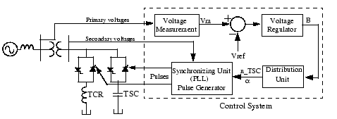

*شکل 1: شماتیک مدار دیاگرام SVC*

**کنترلر Statcom**

STATCOM شامل ترانسفورماتور کوپلینگ، اینورتر ولتاژ-سورس، یک سیستم کنترل و خازن dc می باشد. STATCOM یک وسیله موازی جزو خانواده FACTS می باشد و پایداری گذرا را در شبکه قدرت بهبود می بخشد. STATCOM با کنترل میزان توان راکتیو تزریق شده یا جذب شده از شبکه قدرت، ولتاژ را تنظیم می کند. برای جریان توان راکتیو خالص ولتاژ سه فاز از STATCOM باید در فاز با سیستم ولتاژ نصب شود. تغییر در توان راکتیو با استفاده از VSC که با استفاده از ترانسفورماتور کوپلینک متصل شده است، انجام می شود. VSC از ادوات الکترونیک قدرت کموتاسیون اجباری (GTO’s or IGBT’s) برای ترکیب ولتاژ از منبع ولتاز dc استفاده می کند. خازن متصل به سمت dc از VSC به عنوان منبع منبع ولتاژ dc عمل می کند.

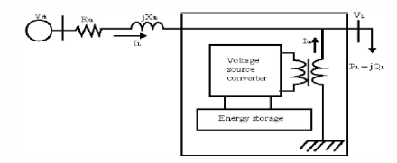

شکل 2 : شماتیک دیاگرام کنترل کننده STATCOM

STATCOM می تواند عملکرد سیستم قدرت را بهبود بخشد. از جمله: کنترل ولتاژ دینامیکی در سیستم انتقال و توزیع، میراکردن نوسانات توان در سیستم انتقال توان، پایداری گذرا، کنترل فلیکر ولتاژ و اینکه فقط توان راکتیو را کنترل نمی کند.

**کنترل کننده منطق فازی**

کنترل منطق فازی، با استفاده از قوانین کنترل ذهنی و مبهم بدست می آید. ساختار سیستم کنترل منطق فازی برای طراحی کنترل کننده متمم فازی به کار گرفته شده است. منطق کنترل فازی شامل چهار بخش اصلی تقابل فازی سازی، پایگاه داده ها (قوانین اولیه فازی)، منطق تصمیم گیری (موتور استنتاج فازی) و تقابل فازی زدا می باشد. یک نوع استنتاج ممدانی دو ورودی و تک خروجی کنترل منطق فازی طراحی شده است.

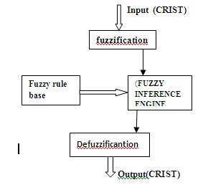

شکل 3: کنترلر منطق فازی

گام هایی که در ادامه می آید نحوه طراحی کنترل کننده منطق فازی را نشان می دهد. ورودی های کنترل منطق فازی را انتخاب کنید: ورودی های کنترل منطق فازی در این مقاله خطای ولتاژ ترمینال و خطای سرعت ژنراتور می باشند که به صورت زیر تعریف می شوند:

ولتاژ ترمینال ژنراتور Vt=

ولتاژ مرجع Vref=

سرعت سنکرون ژنراتور Wc=

سرعت ژنراتور W=

**تابع مثلثی**

انتخاب تابع عضویت به منظور نشان دادن ورودی ها و خروجی ها در فازی ساز.: تابع عضویت مثلثی برای این مقاله انتخاب شده است. این تابع پنج شرط زبانی خیلی مثبت LP کمی مثبت SP خیلی کوچک vs کمی منفی SN خیلی منفی LN برای هر دو ورودی و خروجی می باشند. مقادیر محورها در ضمیمه داده شده اند.

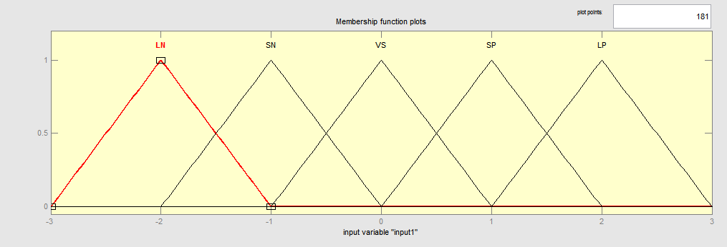

شکل 4: تابع مثلثی

**قوانین تصمیم گیری**

گسترش مجموعه قوانین تصمیم گیری فازی ورودی کنترل کننده با خروجی در حافظه به عنوان جدول تصمیم گیری جمع آوری و دخیره می شوند. 25 قانون برای مقاله حاضر تعریف شده است که 24 تا از انها به صورت نشان داده شده در جدول زیر می باشند.

|  |  |  |  |  |  |
| --- | --- | --- | --- | --- | --- |
| LP | SP | VS | SN | LN |  |
| SN | LN | LN | SN | SN | LN |
| SN | LN | SN | SN | SN | SN |
| SN | SN | VS | SP | SP | VS |
| SP | SP | SP | SP | LP | SP |
| SP | SP | LP | SP | LP | LP |

**توابع عضویت**

چون n (5) تابع عضویت برای هر ورودی وجود دارد n2 (25) ترکیب ممکن در نتیجه m (5) مقدار برای متغییر تصمیم گیری و جود دارد. همه ترکیب های ممکن برای ورودی، حالت نامیده می شوند و کنترل نتیجه گیری در یک ماتریس ارتباط فازی n2*m مرتب شده اند. مقادیر عضویت برای خرووجی با M متغییر زبانی مشخص می شوند سپس از فصل مشترک N2 با تابع عضویت و مقادیر مرتبط با هر متغییر تصمیم گیری در ماتریس ارتباط فازی بدست می آیند.

**فازی زدایی برای بدست آوردن خروجی واقعی**

خروجی کنترل منطق فازی در این مقاله با استفاده از روش گرانش مرکزی بدست آمده است. مقادیر واقعی کنترل منطق فازی در روش گرانش مرکزی بیان شده است :

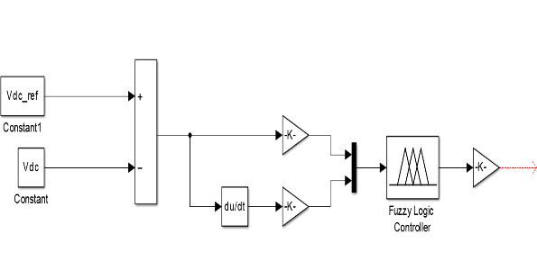

شکل 5 : مدل سیمولینکی کنترل کننده منطق فازی

**جبرانساز Var استاتيك (SVC)**

SVC يكي از مهمترين عناصر FACTS است كه سالهاست به دليل مزيت فني و اقتصادي در حل مساله ديناميك ولتاژ مورداستفاده قرار مي‌گيرد. دقت، دسترس‌پذيري و پاسخ سريع SVC در مقايسه با جبرانگرهاي موازي كلاسيك آن­را به وسيله‌اي بسيار كارآمد در كنترل ولتاژ حالت گذرا و حالت ماندگار تبديل نموده است. شکل (1) ساختمان SVC و مشخصه V-I آن­را نشان مي‌دهد.



شکل (1) :ساختمان SVC و مشخصه V-I آن

SVC به صورت موازي به شبكه وصل مي‌شود و همانطور كه از شكل پيداست مي‌تواند در دو مود راكتيو سلفي يا خازني ظاهر شود. در جريان خازني بزرگتر از Icmax، SVC به يك خازن تبديل مي‌شود و توان راكتيو آن به صورت تابعي از ولتاژ شبكه تغيير مي‌كند. شيب نمودار V-I بين Icmax و -Irmax معمولاً %2 تا %5 درنظرگرفته مي‌شود.

مهمترين كاربردهاي SVC عبارتنداز :

* تثبيت ولتاژ در شبكه­هاي ضعيف،
* كاهش تلفات انتقال،
* افزايش ظرفيت انتقال توان،
* افزايش ميرايي اغتشاشات كوچك،
* بهبود پايداري ولتاژ،
* حذف نوسانات توان.

رايج­ترين انواع SVC با توجه به عناصر به­كاررفته در ساختمان آن­ها به شرح زير است:

* راكتور كنترل تريستوري TCR[5]،
* خازن سوييچ تريستوري TSC[6]،
* راكتور سوييچ تريستوري TSR[7]،
* خازن سوييچ مكانيكي MSC[8].

در شكل (2) موارد فوق و نحوه اتصال آن­ها به سيستم انتقال نشان داده شده است. با تنظيم زاويه آتش تريستورها، SVC در مود راكتيو سلفي يا خازني ظاهر مي‌شود.

معمولاً حوزه تغييرات ولتاژ سيستم توسط SVC %5± لحاظ مي‌شود. اغلب سه محل براي نصب SVC پيشنهاد مي‌شود:

* در مجاورت بارهاي عمده و بزرگ (نواحي وسيع شهري)،
* نزديك به بارهاي حساس به ولتاژ،

* در مجاورت بارهاي صنعتي.

در واقع نصب SVC در سه محل مزبور بيشترين تاثير را بر بارهاي شبكه قدرت دارد. همان­طور كه گفتيم اگر SVC به حد توان راكتيو خود نزديك شود (مثلاً به Icmax در شكل (1) به يك خازن ثابت تبديل مي‌شود و توليد توان راكتيو آن تابعي از ولتاژ شبكه مي‌گردد. اين پديده از معايب SVC محسوب مي‌شود.



شکل (2): انواع SVC

**جبرانساز استاتيک(STATCOM)**

اساس عملكرد STATCOM مشابه كندانسور سنكرون است. از آنجا كه در ساخت اين وسيله از ادوات الكترونيك قدرت استفاده مي‌شود به آن جبرانساز استاتيك مي‌گويند. مبدل­هاي به كاررفته در اين جبرانساز توان راكتيو موردنياز را بطور محلي (در محل اتصال STATCOM به شبكه) تأمين کرده و خروجي آن بطور پيوسته قابل تنظيم مي‌باشد، به همين دليل در مواردي كه ولتاژ شبكه قدرت تغييرات وسيعي داشته باشد (در حالت بروز اغتشاش يا پس از رفع خطا) از اين جبرانساز استفاده مي‌شود.

شکل (3) طرحي از STATCOM و مشخصه V-I آن­را نشان مي‌دهد. توليد يا جذب توان راكتيو توسط مبدل منبع ولتاژ (VSC) با تنظيم ولتاژ Vref صورت مي‌گيرد.



شکل (3): STATCOM و مشخصه V-I آن

مهمترين كاربردهاي STATCOM به شرح زير است:

* كنترل ديناميكي ولتاژ،
* بهبود پايداري گذرا،
* حذف نوسانات توان در شبكه انتقال،
* كنترل توان حقيقي و راكتيو.

**مقايسه STATCOM و SVC**

SVC و STATCOM از لحاظ قابليت عملکرد جبرانسازي بسيار به هم شبيه هستند، اما اصول عملکرد آنها اساسا متفاوت است. STATCOM به عنوان يک منبع ولتاژ سنکرون عمل مي­کند، در حاليکه SVC به عنوان ادميتانس راکتيو کنترل­شده عمل مي­کند. اين تفاوت باعث مي­شود STATCOM از مشخصات عملکرد بهتر و انعطاف­پذيري بيشتري نسبت به SVC برخوردار باشد. شکل (4) مشخصه (STATCOM (V-I و SVC را مقايسه مي­کند. همانطور که از شکل پيداست در محدوده عملکرد خطي مشخصه (V-I)، قابليت عملکرد جبرانسازي SVC و STATCOM مشابه است. با درنظرگرفتن محدوده عملکرد غيرخطي، STATCOM قادر است، جريان خروجي­اش را در محدوده حداکثر جبرانسازي خازني و سلفي به صورت مستقل از ولتاژ AC سيستم کنترل کند. در حاليکه حداکثر جريان جبرانسازي قابل حصول با استفاده از SVC به صورت خطي با ولتاژ سيستم کاهش مي­يابد. بنابراين در تامين ولتاژ تحت اغتشاشات بزرگ سيستم که در طي آن­ها ولتاژ سيستم خارج از محدوده خطي است STATCOM بسيار موثرتر از SVC عمل مي­کند. قابليت STATCOM در حفظ کامل جريان خروجي خازني در شرايط ولتاژ پايين سيستم، باعث مي­شود STATCOM در حفظ پايداري گذراي سيستم بسيار موثرتر از SVC عمل کند.

در مواقعي که نياز به جبرانسازي توان اکتيو است، STATCOM قادر است با استفاده از پايانه DC خود توان را از يک منبع ذخيره انرژي (باطري، بانک خازني و غيره) بگيرد و از پايانه AC خود آن­را به شبکه تزريق کند. در حاليکه SVC اين قابليت را ندارد.

تفاوت­هاي اصلي بين SVC و STATCOM در جدول (1) بيان شده است.



شکل (4): مقايسه مشخصه V-I SVC و STATCOM

جدول (1): خلاصه‌اي از مهمترين تفاوت­هاي بين SVC و STATCOM

|  |  |  |
| --- | --- | --- |
| SVC | STATCOM | ويژگي |
| امپدانسي با عملكرد مناسب در شرايط ولتاژ بالا | منبع جريان با عملكرد مناسب در شرايط ولتاژ پايين | مشخصه V-I |
| قابل تنظيم در هر محدوده‌اي با شاخه‌هاي مختلف CR/TSR/TSC | متقارن | محدوده كنترل |
| 1 تا 3 سيكل | 1 تا 2 سيكل | زمان پاسخ |

ادامه جدول (1):خلاصه­ای از مهمترين تفاوت­هاي بين SVC و STATCOM

|  |  |  |
| --- | --- | --- |
| SVC | STATCOM | ويژگي |
| %100 | %50-40 در مقايسه با SVC | فضاي مورد نياز |
| بيش از %99 | %98-96 | دسترس‌پذيري |
| %100 | %150-120 | هزينه سرمايه‌گذاري |

شبیه سازی انجام شده :

* ورودی های کنترل منطق فازی را انتخاب کنید: ورودی های کنترل منطق فازی در این مقاله خطای ولتاژ ترمینال و خطای سرعت ژنراتور می باشند که به صورت زیر تعریف می شوند:
* ΔVc(pu)=Vref -Vt
* Δw(pu)=w-wc
* که در آن :
* ولتاژ ترمینال ژنراتور Vt=
* ولتاژ مرجع Vref=
* سرعت سنکرون ژنراتور Wc=
* سرعت ژنراتور W=

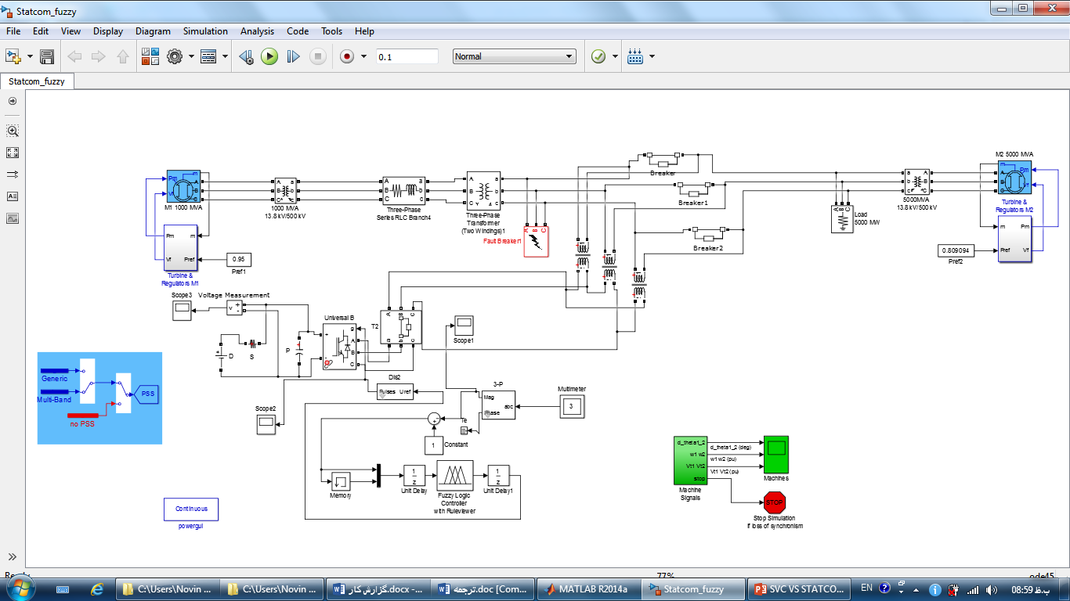

در سمت چپ یک ژنداتور 1000 مگاولت آمپر که ولتاژی برار 13800 ولت در فرکانس 60 هرتز قرار دارد و امپدانس درونی آن به قرار زیر است :

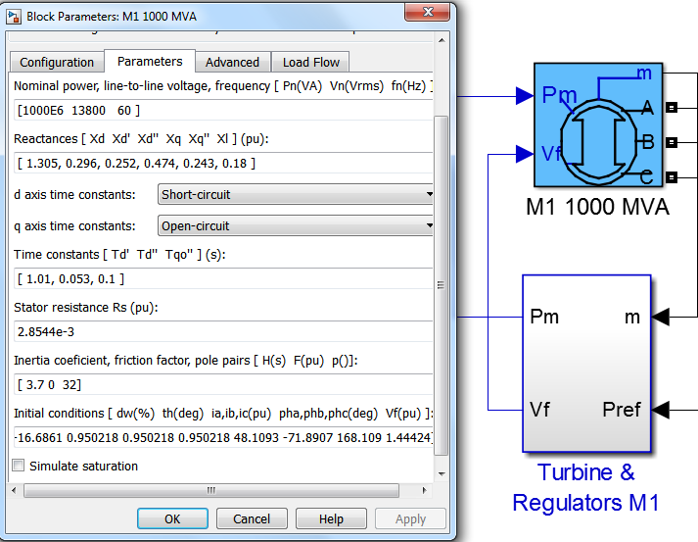

مدار داخلی توربین و رگولاتور ولتاژ که با استفاده از خروجی های ژنراتور و PSS و HTG و EXCITATION عمل می کند :

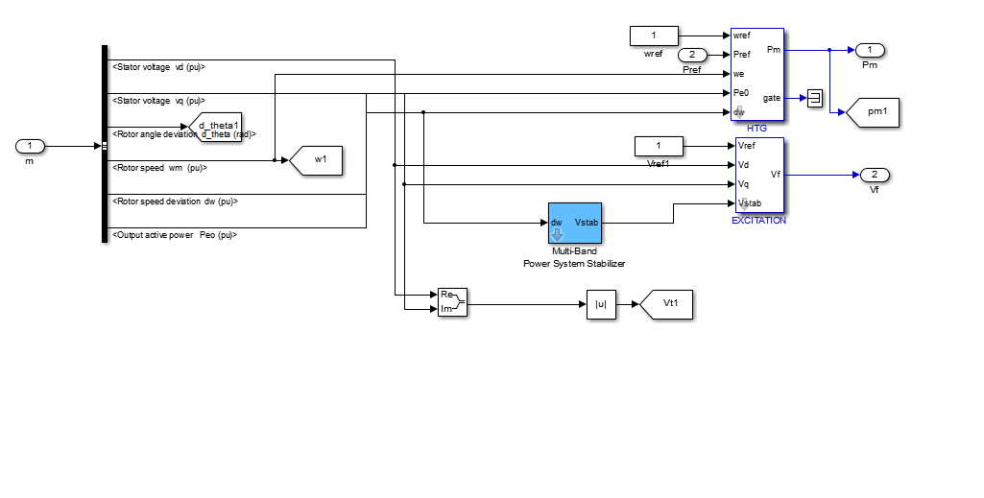

در قسمت ثابت PSS با قرار دادن عدد 0 رگولاتور بدون PSS عمل می کند و با قرار دادن 1 PSS در حالت GENERIC و عدد 2 Multi-Band می باشد .

یک ترانس مثلث به ستاره 1000 مگاولت آمپری افزاینده ، ولتاژ 13.8 کیلوولتی تولیدی را به 500 کیلوولت افزایش می دهد :

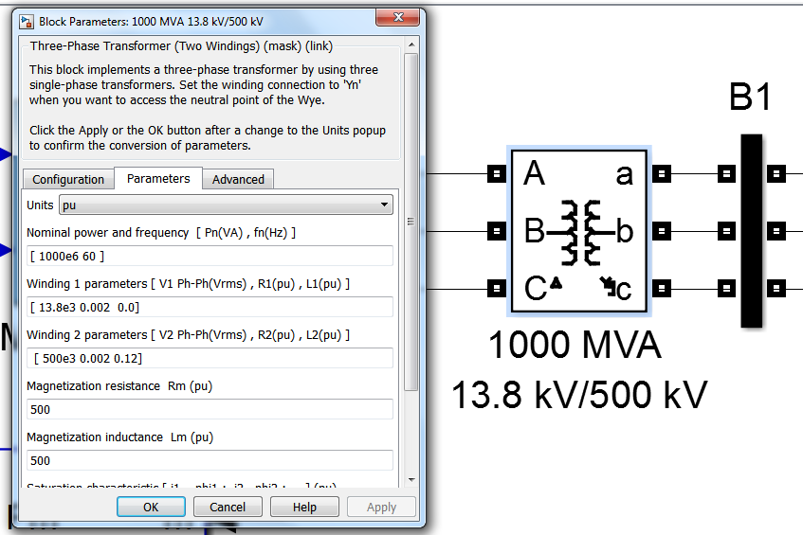

یک خطای تکفاز به زمین با مقاومت خطا و زمین 0.001 اهم در زمان 5 تا 5.1 ثانیه به وقوع می پیوندد:

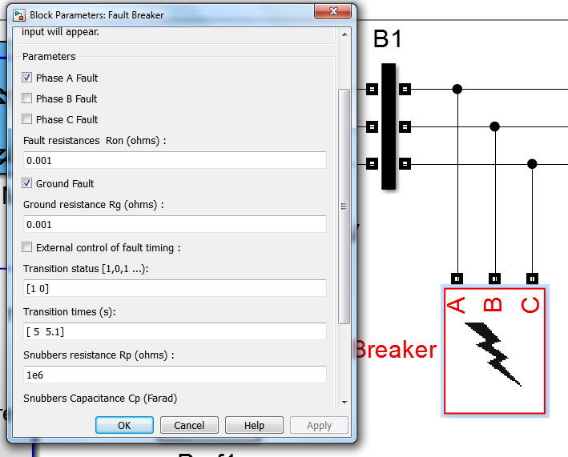

ترانسفورماتور سری وظیفه ایزولاسیون Svc از شبکه و تقویت ولتاژ خروجی مبدل و تزریق آن به شبکه را به عهده دارد .

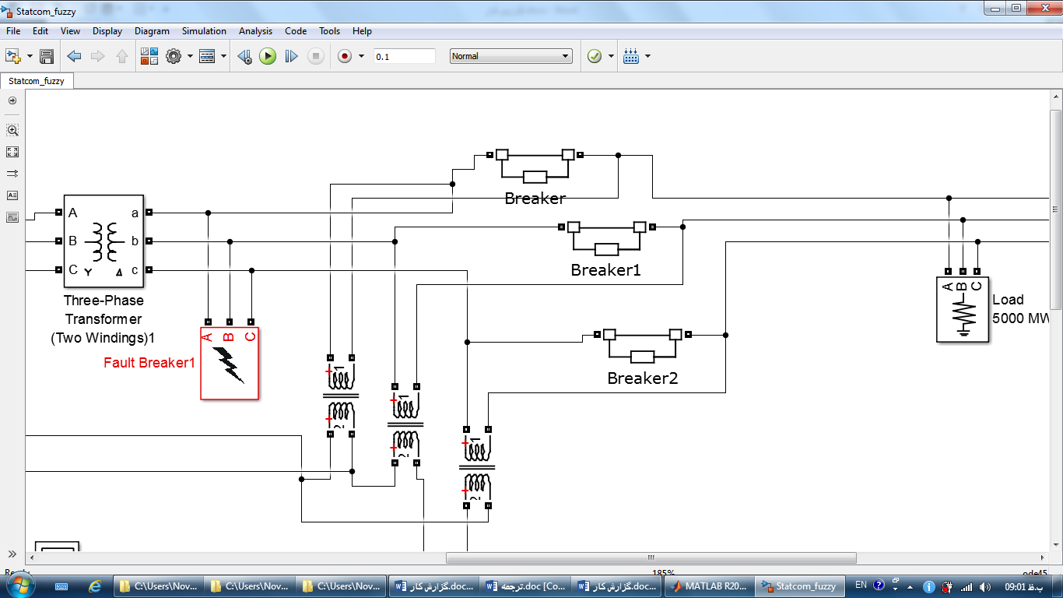

در سمت راست یک نیروگاه 5000 مگاولت آمپری مانند نیروگاه یک و یک ترانس افزاینده مانند ترانس یک قرار دارد :

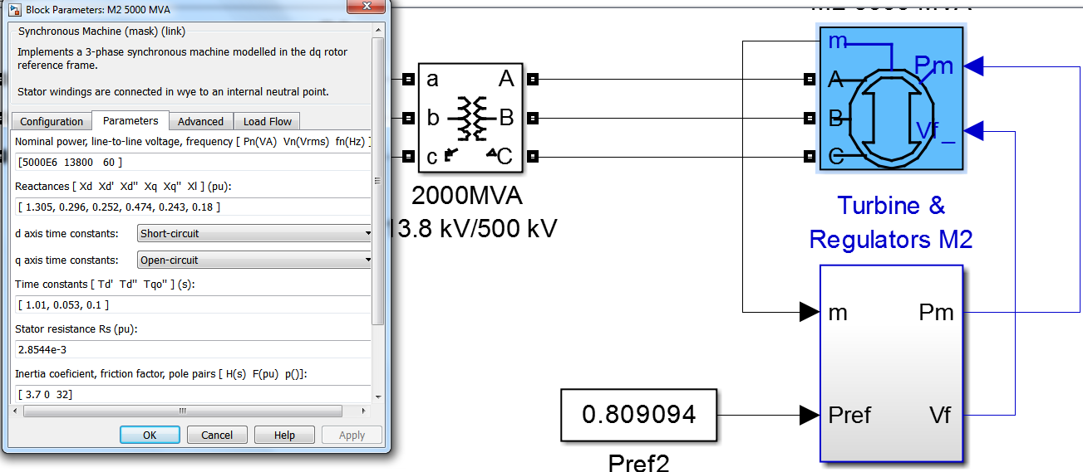

در این بخش عملکرد STATCOM با استفاده از استراتژی کنترل پیشنهاد شده نشان داده می شود و در مورد آن بحث می شود. هم چنین عملکرد STATCOM با SVC معمول، در طول شرایط عملکرد خطاهای مختلف و برای SCR سیستم های مختلف، مقایسه شده است. شبیه سازی با استفاده از MATLAB/SIMULINK به منظور تصدیق عملکرد کنترلر پیشنهاد شده انجام شده است. عملکرد بین SVC و STATCOM با استفاده از تکنیک کنترل یا به عبارت دیگر با کنترلر فازی و بدون کنترل فازی به هم مقایسه شده است. همچنین عملکرد STATCOM با SVC معمول، مقایسه شده است. یک روش کنترل منطق فازی جدید برای SVC و STATCOM پیشنهاد شده است و به منظور میراکردن نوسانات اعمال شده است. شبیه سازی با استفاده از MATLAB/SIMULINK به منظور تصدیق عملکرد کنترلر پیشنهاد شده، انجام شده است.

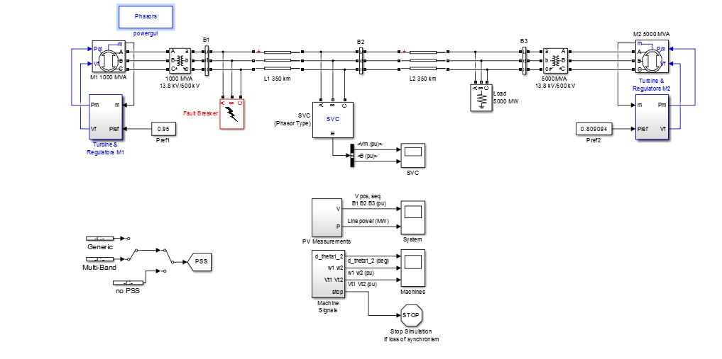

شکل 6 : شبیه سازی مدار دیاگرام SVC بدون فازی

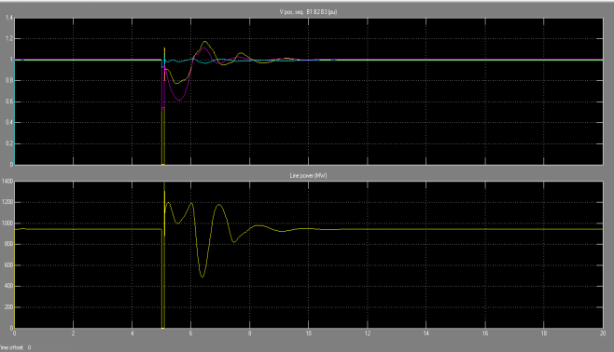

شکل 7: ولتاژ و توان باس های B1 و B2 و B3

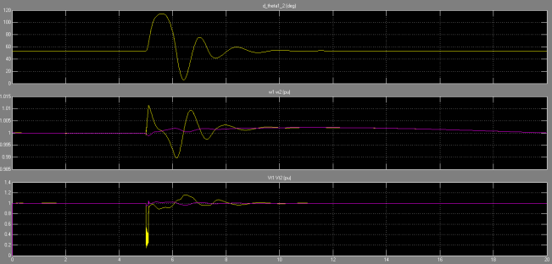

شکل 8 : سیگنال ماشین ها

شبیه سازی SVC با منطق فازی :

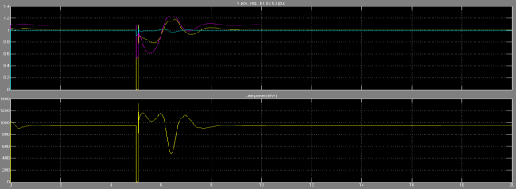

شکل 9 : ولتاژ و توان باس های B1 و B2 و B3 با منطق فازی

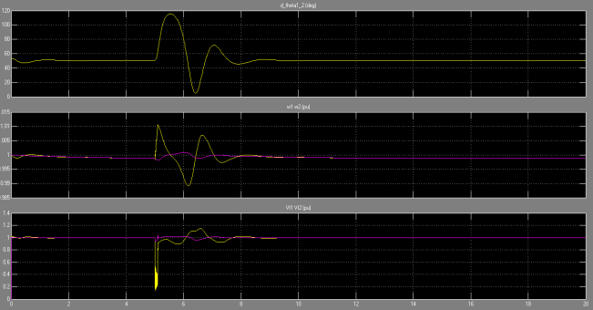

شکل 10: سیگنال ماشین ها با فازی

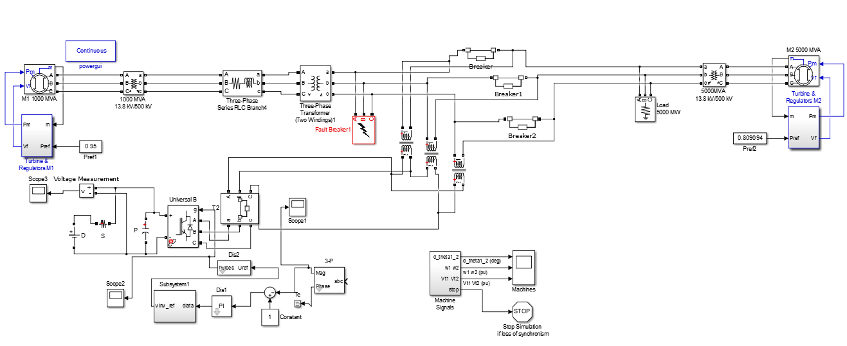

شکل 11: شبیه سازی مدار دیاگرام STATCOM با PI

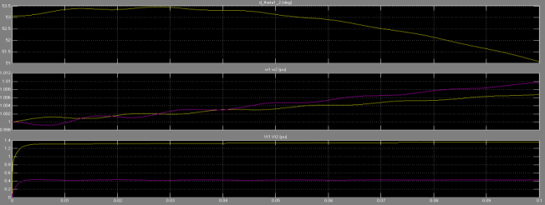

شکل 12: سیگنال ماشین ها برای STATCOM با PI



شکل 13: هارمونیک کل برای STATCOM با PI

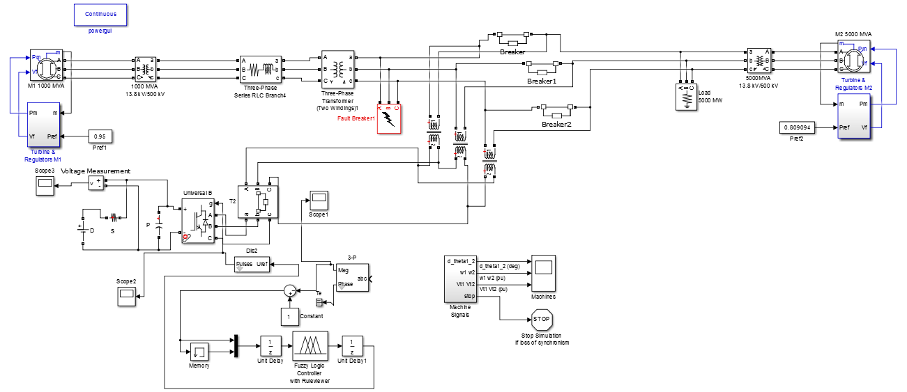

شکل 14: شبیه سازی مدار STATCOM با کنترلر منطق فازی

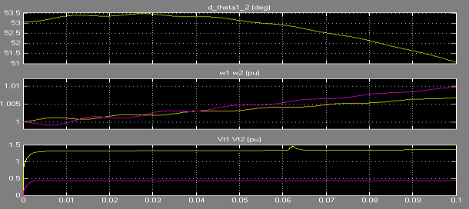

شکل 15 : سیگنال ماشین برای STATCOM با فازی



شکل 16 : هارمونیک کل برای STATCOM با فازی

1.
2.
3.
4.
5.
6.
7.
8.